Инструкция по работе с контрольной картой пациента
Оглавление
1. Начало работы 2
2. Создание контрольной карты 3
3. Редактирование контрольной карты 4
4. Закрытие контрольной карты 5

1. Начало работы

- Следует авторизоваться в ЕМИАС.
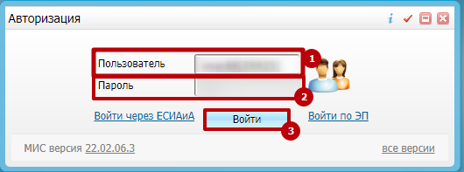
- Необходимо выбрать кабинет и нажать на кнопку «Выбор».
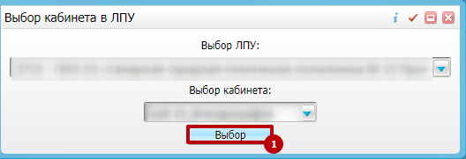
- Следует перейти по пути, показанному ниже.
Учет – Диспансерный учет.
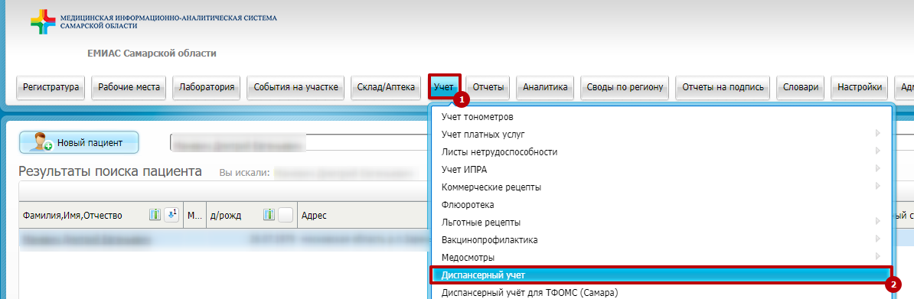

- По пути: “Учет → Диспансерный учет” Необходимо заполнить поля с данными пациента и нажать на кнопку «Найти».

2. Создание контрольной карты
- Чтобы создать контрольную карту для пациента следует нажать Правой кнопкой мыши (далее ПКМ) в раздел «Контрольные карты» и нажать в появившемся окне «Добавить контрольную карту».
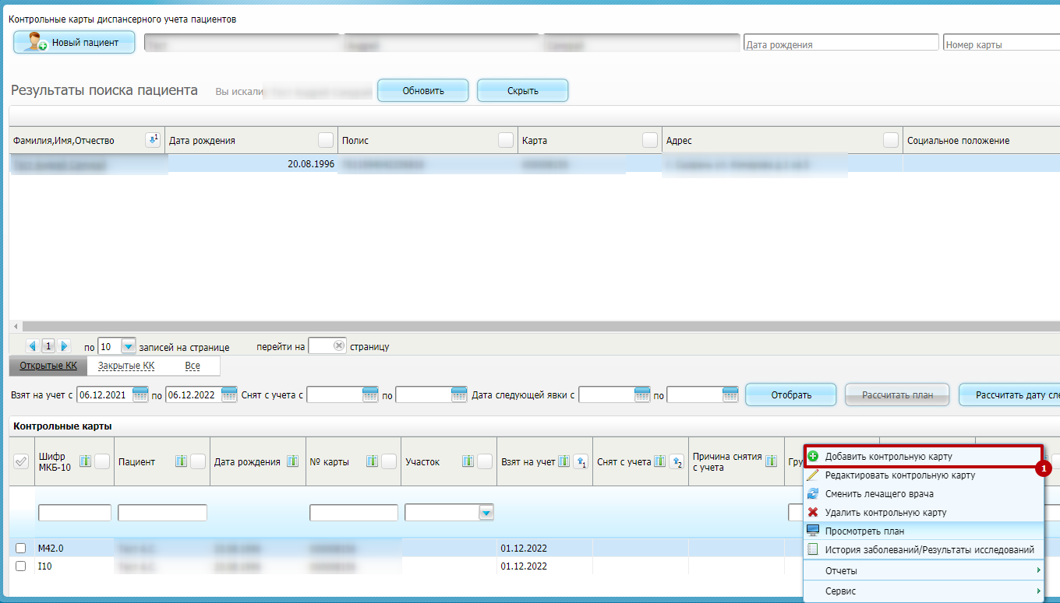
- Следует заполнить все данные о пациенте, План ДН и важное поле «МКБ-10» и «Характер» (помечено желтым). После следует нажать «Применить», после «Сохранить».
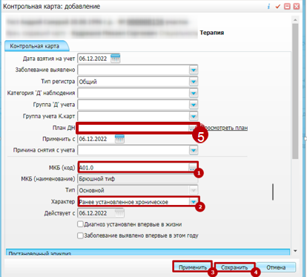

- Редактирование контрольной карты
- Чтобы внести дополнительный диагноз или отредактировать основной, следует нажать на созданную контрольную карту ПКМ и нажать на «Редактировать контрольную карту».
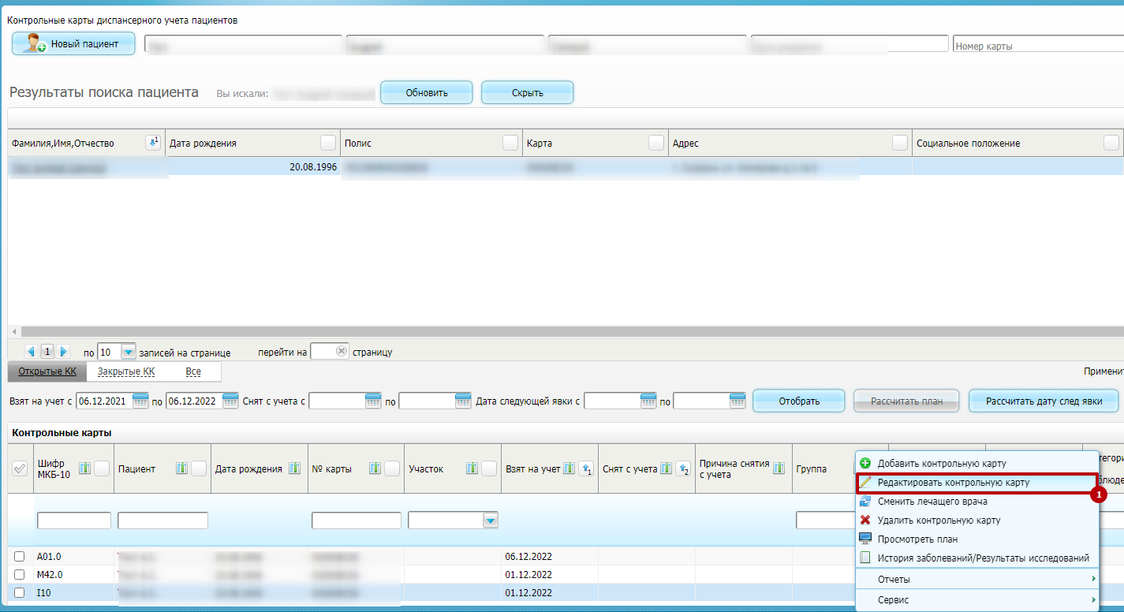
При нажатии появляется контекстное меню «Контрольная карта: редактирование»
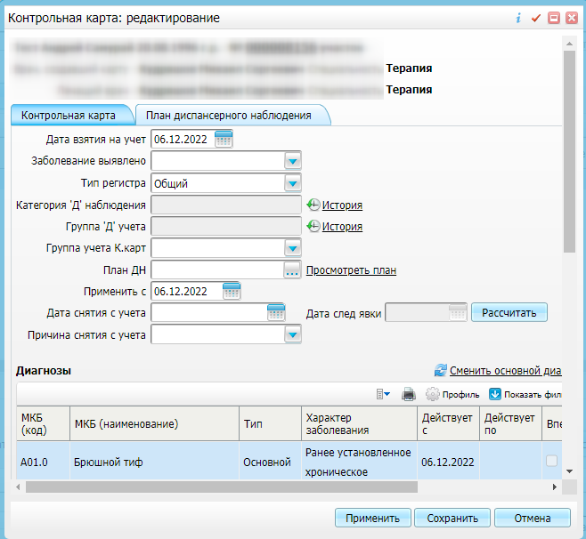

- Во вкладке диагнозы следует нажать ПКМ, чтобы добавить/редактировать/удалить диагноз; во вкладке «Постановочный эпикриз» нажать на «Редактировать» (при необходимости). Далее следует нажать «Применить» и «Сохранить».
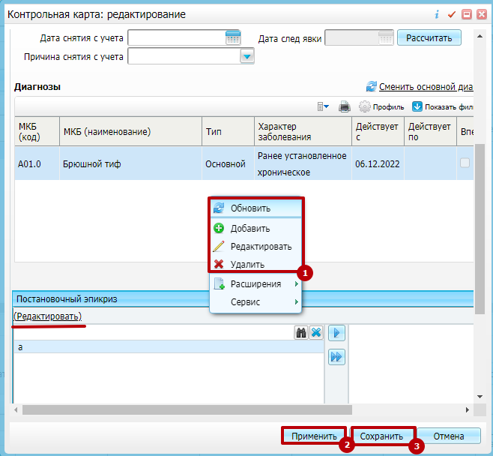
- Закрытие контрольной карты
- Чтобы закрыть контрольную карту, следует нажать на карту, которую нужно закрыть ПКМ и нажать на «Редактировать контрольную карту».
- Следует заполнить поля «Дата снятия с учета» и «Причина снятия с учета». Далее следует нажать «Применить» и «Сохранить».
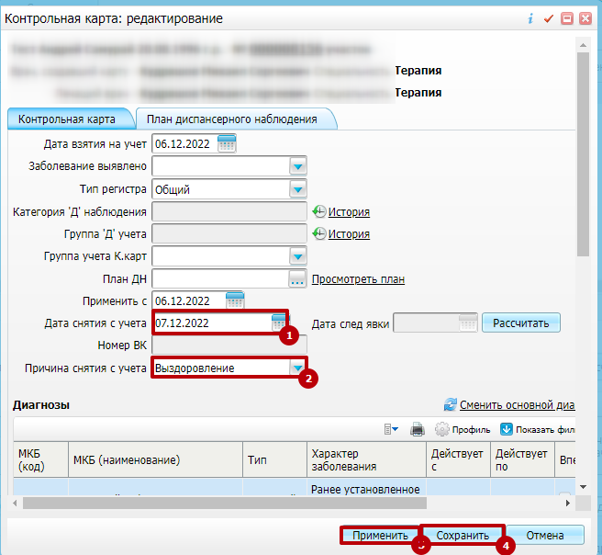
- Закрытая контрольная карта появиться во вкладке «Закрытые КК».
